årsplan del I; 2020 – 2024

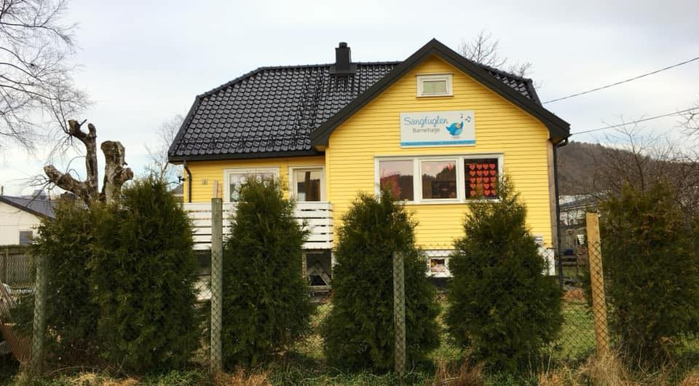

vår visjon: vi vil leke sammen

INNHOLDSFORTEGNELSE | SIDE
Forside | 1
Innholdsfortegnelse | 2
Velkommen til Sangfuglen barnehage  Lover og planer for barnehagevirksomheten | 3
Visjon og verdigrunnlag | 4-5
kompetanseutvikling | 6
Satsningsområder  - Lek  - Språk | 7
Satsningsområder  - Inkluderende barnehagemiljø  - Livsmestring | 8
Barnehagen som pedagogisk virksomhet | 9
Omsorg, danning og læring  - Omsorg  - Danning | 10
Omsorg, danning og læring  - Læring  Medvirkning | 11
Overganger  - Ny i barnehagen  Rammeplanens fagområder  Samarbeidspartnere | 12

Velkommen til Sangfuglen barnehage
Sangfuglen barnehage åpnet i august 1991. Vi har en barnegruppe på ca 15 barn hvert år, alder på barna er fra 0 til 6 år. Vi har et personale på 2 voksne med pedagogisk utdanning og 2 assistenter. Disse er veldig stabile og har jobbet sammen i årevis. Barnehagen holder til i en gammel villa i en frukthage sentralt i Lyngdal. Vi har egen buss for å hente/bringe barna hjem og til turbruk.
Vi er veldig glade i utelek både i barnehagen og på tur. Vi er derfor veldig mye ute.
Inne er barnehagen delt opp i mange rom, hvor vi legger opp til veldig ulike aktiviteter. Dukke og kjøkken lekerom, gymnastikkrom, musikkrom og formings og oppholdsrom.
Dette gjør at barna kan fordele seg i små grupper i mange forskjellige tilbud. Vi har utdannede pedagoger i musikk som gir barna en halv times daglig musikk, dans og sang undervisning.
For å følge den nye Rammeplanen 2017 er årsplanen mye basert på barns medvirkning og relasjonsbygging. Det er også satt av en hvilestund for alle barna midt på dagen.
Vi har hjemmeside med følgende adresse: www.minbarnehage.no/sangfuglen

Lover og planer for barnehagevirksomheten
Barnehagen drives etter lov om barnehager med forskrifter. Rammeplan for barnehagens innhold og oppgaver er en forskrift til barnehageloven, og gir retningslinjer for verdigrunnlag, innhold og oppgaver.
Årsplan del I gir informasjon om de overordnede målene i barnehageloven og rammeplanen, samt tiltak for å nå disse. Den er et arbeidsredskap for ansatte i barnehagen, og en informasjon om barnehagens pedagogiske arbeid.
Barnehage utarbeider hvert år sin egen årsplan del II, som inneholder en oversikt over tema og planer for det kommende året. Månedsplaner/månedsbrev skal gjenspeile årsplanene.
Barnehagens styrer har det faglige ansvaret for utarbeidelse av årsplan i samarbeid med personalet og foreldre. Planene fastsettes av barnehagenes samarbeidsutvalg.

Visjon og verdigrunnlag
En visjon er en slags fremtidsdrøm, en fremtidig ønsket tilstand. Barn er ekspertene på hva som er en god barnehage for dem, og de har bidratt til å forme ny visjon for Sangfuglen barnehage.
Vi spurte barna: Hva er din drømmebarnehage? Her er svaret:
Vi vil leke sammen!

Verdigrunnlaget til barnehagen er de verdier som ligger til grunn for arbeidet vårt sammen med barna, for å nå visjonen. Rammeplanen for barnehagen sier veldig klart hvilke verdier vi skal videreformidle: «Alle barnehager skal bygge på verdigrunnlaget som er fastsatt i barnehageloven og internasjonale konvensjoner som Norge har sluttet seg til»(s.7) Sentrale verdier er: menneskeverdet, likeverd, nestekjærlighet, solidaritet, respekt og forvalteransvar for naturen, tilgivelse, anerkjennelse og åndsfrihet.
Barnehagen skal bestå av de autoritative voksne - varme og tydelige voksne som setter grenser på en positiv måte, og skaper gode miljø for barns vekst og sosiale utvikling. Sangen «løveloven» (Eyvind Skeie 2010) setter standarden for hvilke verdier barn og voksne skal tilstrebe å etterleve:

Kan du løveloven?
Jeg skal være meg.
Men gi plass til andre
Slik at de blir seg.
Bry meg om en annen
Hjelpe når jeg kan.
Slik blir livet bedre
For barn i alle land

Ser du en som plages.
Det er ikke bra!
Alle må stå sammen
Om å si ifra.
Alle barn på jorden
Har den samme rett
Til å være trygge
Og til å være sett.

Verdiene til Lyngdal kommune er Fornye, Forbedre, Forenkle og Forene. Hva betyr disse for barnehagene?
Rammeplan for barnehagen sier at barnehagen er en lærende organisasjon der hele personalet skal reflektere rundt faglige og etiske problemstillinger, oppdatere seg og være tydelige rollemodeller. For å oppnå dette jobber vi etter Peter Senges modell for lærende organisasjoner; de fem disipliner.
Vi vil sette de fire verdiene i sammenheng med Peter Senges modell som består av delt visjon, mentale modeller, læring i team, personlig mestring og system tenking. Ved å ta utgangspunkt i Senges modell og jobbe for å være en lærende organisasjon, vil vi samtidig ivareta og fremme verdiene våre. Alle ansatte skal ha opplæring i modellen for felles forståelse.

Forene | En delt felles visjon forener alle ansattes mål, vi jobber i samme retning  Læring i team omhandler samtlige ansatte, vi forenes om samme læring  System tenking forener de fem disiplinene, og er avgjørende for å være en lærende organisasjon
Fornye | Vi skal fornye vår personlige mestring, vår kunnskap, med læring i team  Mentale modeller handler om å reflektere over barnehagens inngrodde antakelser. Vi skal snu speilet innover og fornye oss
Forbedre | Når ansatte har en delt felles visjon, lærer i team og deretter oppnår personlig mestring, vil kvaliteten på arbeidet vi leverer forbedres. Dette gjennom at vi er en lærende organisasjon der vi lærer, endrer og utvikler oss
Forenkle | Når disiplinene forenes i system tenking, vil det forenkle veien mot målet om å være en lærende organisasjon

Kompetanseutvikling

Barnehagen skal drive med barnehagebasert kompetanseutvikling. Det er utviklingsarbeid som involverer hele personalgruppen og som foregår i den enkelte barnehage. Vi skal være en lærende organisasjon, og styrer har ansvar for å lede dette arbeidet. Det er Rammeplanen som skal implementeres, og i kommende fireårsperiode har vi følgende satsingsområder:
- Lek
- Språk
- Inkluderende barnehagemiljø
- Livsmestring
- Barnehagen som pedagogisk virksomhet
Det skal utarbeides kjernekomponenter i barnehagen som sammenfatter hele Rammeplanen. Hvordan det skal jobbes med de ulike kjernekomponentene skal fremkomme i en implementering- og kompetanseplan.

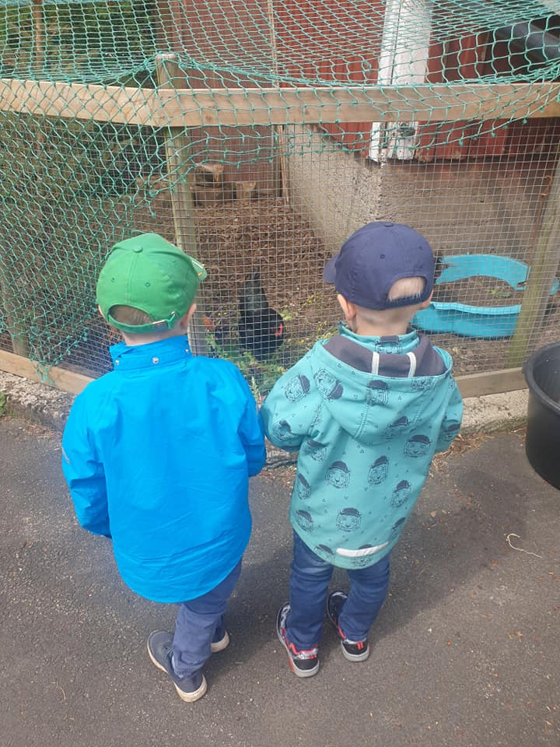

Satsingsområder

Lek
Rammeplanen: Barnehagen skal ivareta barns behov for lek
1 – 3 år | 3 – 6 år
Voksne leker sammen med barna | Rollelek. Eks.: butikklek, familielek, lek i forbindelse med temaer
Lekegrupper - gjentakende lek | Lekegrupper
Barna deles i grupper og introduseres for lek, eks, konstruksjonslek, bil-lek, kjøkkenlek, sanglek | Regellek. Eks. rødt lys, slå på ringen, fisken i det røde hav
Legge til rette for og tid for lek inne og ute
Rommet som den tredje pedagog – kompetanseheving for ansatte

Rammeplanen: Barnehagen skal fremme kommunikasjon og språk

Språk
1 – 3 år | 3 – 6 år
Benevne, sette ord på ting og situasjoner. Eks. garderobe, måltid | Ordbilder sammen med bilder på kasser og møbler
Bruk av konkreter i samling/ eventyrstund | Barnesamtaler
Gjentakende sangleker, bevegelsessanger, rim og regler | Dramatisering, muntlige fortellinger/snakkepakken samling
Lesestund ved fruktmåltidet
Ta i bruk snakkepakken/språkkiste
Barnehagebibliotek
Språkløyper – kompetanseheving for ansatte

Inkluderende barnehagemiljø
Rammeplanen: Barnehagen skal forebygge krenkelser og mobbing
1 – 3 år | 3 – 6 år
Voksne på gulvet sammen med barna | Voksne er tilstede i leken over lengre tid for å leke oppfatte, observere, tilføre og veilede hva som skjer mellom barna
Bruke bøkene i «Være sammen» | Bruke materiell i «Være sammen»
 | Barnesamtaler
Organisering av voksne på uteområdet for å forebygge mobbeatferd og utestenging
Utarbeide plan for inkluderende barnehagemiljø ut i fra ny barnehagelov
Inkluderende miljø for omsorg, lek, læring og danning – kompetanseheving gjennom REKOMP
Inkluderende barnehagemiljø – kompetanseheving gjennom udir
Utføre kontaktbarometer/normalfordelingskurva 1-2 ganger i året
Lekegrupper hvor voksne er bevisste på å bytte på sammensetningen for at barna skal lære å forholde seg til ulike barn
Temamøte med foreldre

Livsmestring
Rammeplanen: Barns fysiske og psykiske helse skal fremmes i barnehagen
1 – 3 år | 3 – 6 år
Fokus på fysisk helse ved å være aktive og ha god håndhygiene | Selvstendighetstrening, eks. kle på seg, toalettbesøk, smøre maten selv
Mulighet for hvile, eks. sove, hvilestund, sitte i fang | Hjelpe barn til å slappe av/roe ned, eks. lesestund, hvilestund
 | Psykologisk førstehjelp
Identitetsprosjekt
Barna skal hver dag få tilbud om frukt og grønnsaker i tillegg til et variert og sunt kosthold
Ta i bruk kroppskort utarbeidet av Statens barnehus
«Sammen om barn» og «Folkehelse og livsmestring»: Traumebevisst omsorg – kompetanseheving gjennom RVTS
Alle skal regelmessig oppleve gleden av å lykkes med noe

Barnehagen som pedagogisk virksomhet
Barnehagen skal være en pedagogisk virksomhet der innhold underveis skal planlegges, gjennomføres, dokumenteres og vurderes. På bakgrunn av vurderingen gjøres endringer. Planlegging er viktig, men samtidig skal gjennomføringen av planene være så fleksible at det er rom for spontanitet og barnas medvirkning.
Rammeplanen: Målet med barnehagen som pedagogisk virksomhet, er å gi barna et tilrettelagt tilbud i tråd med barnehageloven og rammeplanen
Dette gjør vi:
Barnehagen utarbeider et arbeidsdokument som konkretiserer hva det skal arbeidet med det aktuelle året. Dokumentet skal samle samtlige planer og det skal foreligge en standard mal for vurderingsarbeidet.
Ansvar: Styrer og pedagogisk leder
Tiltakene i årsplan del I og II samt øvrige planer skal planlegges, gjennomføres og være synlige i månedsplaner/brev.
Ansvar: Pedagogisk leder i samarbeid med barn og personalet. Pedagogisk leder setter av tid til fagarbeider/assistent til planlegging av deres ansvarsoppgaver
Årsplan del I og II, månedsbrev/planer og den enkelte avdelings arbeidsdokument skal vurderes fortløpende. Hvert halvår legges det frem en presentasjon av vurderingsarbeidet. Ansvar: Styrer
Samhandling med barnegruppe, tilbakemeldinger og samtaler med enkeltbarn tas med når planer vurderes og nye legges.
Ansvar: Styrer
Artikler legges ut hver måned på hjemmesiden.
Ansvar: Styrer
Bilde på Facebook/Instagramkonto legges ut en gang i uken.
Ansvar: Styrer
Observasjon ved bruk av TRAS.
Ansvar: Pedagogisk leder
Legge til rette for brukerundersøkelse og utarbeide tiltaksplan.
Ansvar: Styrer
Foreldresamtaler to ganger i året; høst/vår.
Ansvar: Pedagogisk leder
Pedagogisk dokumentasjon med bruk av bilder fra prosessen skal være synlig for barn og foreldre.
Ansvar: Styrer
Barnehagen som pedagogisk virksomhet – kompetanseheving gjennom REKOMP
Ansvar: Styrer

Omsorg, danning og læring

Omsorg
Rammeplanen: Barnehagen skal ivareta barns behov for omsorg
1 – 3 år | 3 – 6 år
Være påkoblet barna, gi de fysisk omsorg gjennom kos og klem og snakke med barna
Fortsette å utvikle den autoritative voksenrollen
Være mentalt tilstede/påkoblet når en er sammen med barna
Daglig hvile med lesestund eller musikk
Trygghetssirkelen/COS – kompetanseheving hos ansatte

Danning
Rammeplanen: Barnehagen skal fremme danning
1 – 3 år | 3 – 6 år
Voksne benevner gode handlinger/barnas uttrykk i hverdagen | Filosofiske samtaler om likheter og ulikheter
Arbeide med grunnleggende holdninger i hverdagen, si takk, hade og takk for maten | Arbeide med grunnleggende holdninger i hverdagen, si takk+hvorfor…, god morgen, hei, takk for maten, takk for i dag, vil du være med å lek etc
 | Gjennom rollespill lære verdier og normer som respekt og høflighet
Hverdagssituasjonene – mål, tiltak og evaluering
Følge løveloven

Læring
Rammeplanen: Barnehagen skal fremme læring
1 – 3 år | 3 – 6 år
Læring gjennom rutinesituasjoner | Lekbasert læring med førskolegruppa
Minst en turdag/utedag i uka
Prosjektarbeid med utgangspunkt i barnas interesser
Rommet som den tredje pedagog – kompetanseheving hos ansatte
Dele i grupper hver dag

Medvirkning

Rammeplanen sier at barnehagen skal ivareta barnas rett til medvirkning ved å legge til rette for og oppmuntre til at barna kan få gitt uttrykk for sitt syn på barnehagens daglige virksomhet. Barnehagen skal ivareta foreldrenes rett til medvirkning og arbeide i nært samarbeid og forståelse med foreldrene
1 – 3 år | 3 – 6 år | Foresatte
Systematisk observasjon av lek og hva barna er opptatt av | Systematisk barnesamtale med 4-åringene | Brukerundersøkelse hvert år
Observasjoner og barns uttrykk skal gjenspeile seg i månedsplan/praksis | Observasjoner og barns interesser skal gjenspeile seg i månedsplan/ praksis | Oppfordre til medvirkning på foreldremøte/samtale og fortelle hvordan dette kan gjøres
 | Medvirkningsgruppe før planer fastsettes | Eget punkt i foreldresamtalen om medvirkning
 | Barna deltar i evaluering | Temamøte
Prosjektarbeid med utgangspunkt i det barna er opptatt av |  | Videreformidle prinsippet: Foreldre skal aldri gå ut av porten hvis de kjenner på noe

Overganger

Ny i barnehagen
Når et barn begynner i barnehagen er gradvis tilvenning veldig viktig, da barna skal opparbeide seg en tilknytning til nye voksne som er ukjente for dem. Tilvenningsperioden kan variere fra barn til barn, og det anbefales noe kortere dager den første tiden i barnehagen. Det er viktig at det lages faste rutiner ved levering, forutsigbarhet gir trygghet. Si alltid ifra til barnet når du går. Husk at det alltid er mulig å ringe til barnehagen for å høre hvordan det går. Vi ringer og oppdaterer i løpet av dagen i tilvenningsperioden.

Overgang barnehage - skole
Barnehagen samarbeider med skolene for at overgangen skal bli så trygg og god som mulig. Barnehagen deler kunnskap og informasjon om det enkelte barn i samarbeid med foreldrene.
Det siste året i barnehagen er det lagt opp til skoleforberedende aktiviteter der vi bruker materiell fra «Lekbasert læring». Dette materiellet fokuserer på trening av sosiale ferdigheter, selvregulering, språk og matematikk.

Rammeplanens fagområder

Barnehagene skal jobbe med 7 fagområder jfr. rammeplan for barnehagen:
- Kommunikasjon språk og tekst
- Etikk, religion og filosofi
- Kunst kultur og kreativitet
- Kropp, bevegelse, mat og helse
- Antall, rom og form
- Natur, miljø og teknologi
- Nærmiljø og samfunn

Vi arbeider med de ulike fagområdene både i formelle og uformelle situasjoner. Arbeidet må være tilpasset barnets alder, modenhet, interesse og samtidig gi utfordringer som er utviklende for barna. Den enkelte barnehage har sin egen progresjonsplan, og fagområdene skal gjenspeiles i månedsbrev/planer.

Samarbeidspartnere

Vår viktigste samarbeidspartner er foreldre. Ellers har barnehagen samarbeid med andre virksomheter og faginstanser som: skole, helsestasjon, PPT, Barneverntjenesten, HABU, ABUP, Statped.
BTI – Bedre Tverrfaglig Innsats – er en modell for tverrfaglig arbeid. Målet er å komme tidlig inn med rette tiltak overfor barn som det knyttes bekymring til. Det er utarbeidet handlingsveiledere og verktøykasse som er tilgjengelig for alle barnehager.

